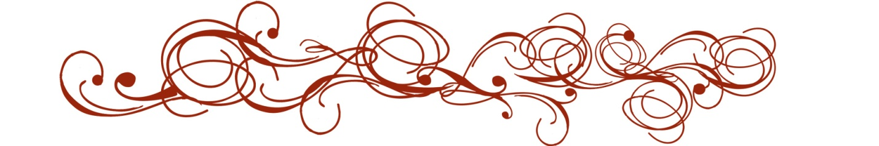

Міжнародний конкурс знавців української мови імені Петра Яцика
конкурс, який має на меті утвердження державного статусу української мови, піднесення її престижу серед молоді, виховання поваги до культури й традицій українського народу.
За ухвалою Ліги українських меценатів, конкурсу надано ім'я Петра Яцика, а його дочка Люба стала почесним головою конкурсу.
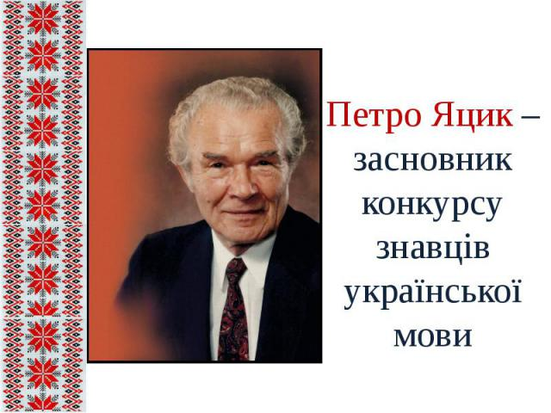
За останні роки кількість учасників конкурсу сягала 5 млн людей з-понад 20 країн світу.
Конкурс щороку стартує 9 листопада, в День української писемності та мови.
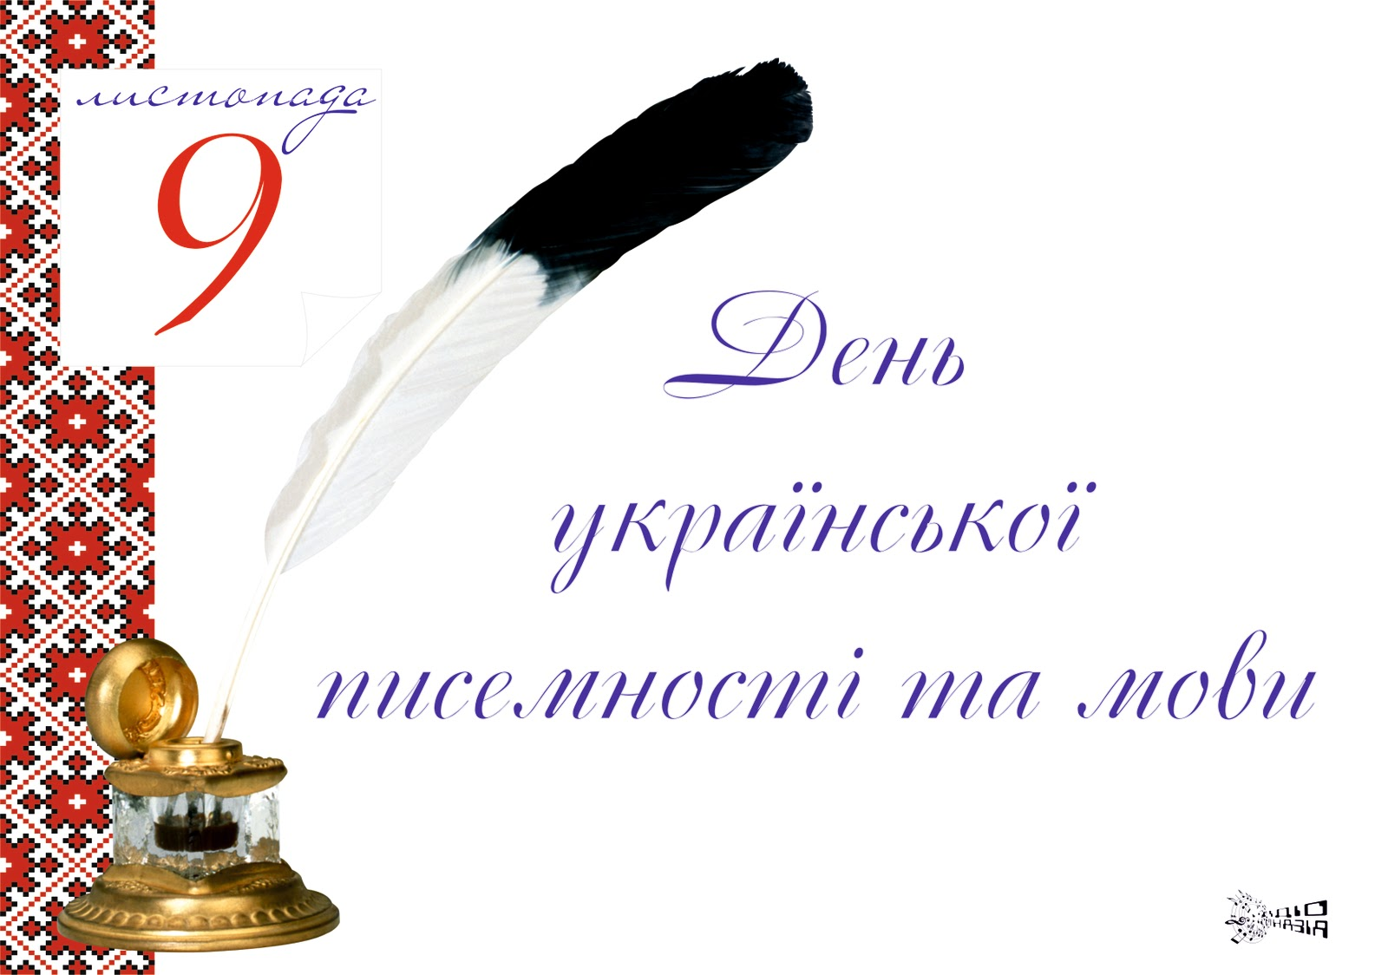
Конкурс проходить у чотири етапи за олімпійською системою: шкільний, районний, обласний та загальноукраїнський. Переможці конкурсу, крім цінних подарунків, отримують грошову винагороду.
Переможців конкурсу визначає авторитетне журі на чолі з головою професором П.Ю. Гриценком - директором Інституту української мови НАН України.
У конкурсі беруть участь як українці, так і особи інших національностей, які знають українську мову і послуговуються нею.
Так, 9 листопада на базі КЗ Підгородненська загальноосвітня школа №3 І-ІІІ ступенів було урочисто відкрито та проведено XVII Міжнародний конкурс знавців української мови імені Петра Яцика.
Погляньте, як це було.

Педагог-організатор Н.В.Криворучко

